Домашнее задание по сольфеджио для 7 класса
Для групп А и В (занятия по вторникам)
- В экзаменационных тетрадях дописать пентатонику во всех тональностях.
Тетради обязательно принести на урок!

- Продолжите строить указанные аккорды по заданному в первых двух тактах образцу:
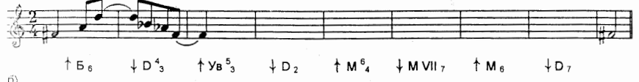

Получившуюся мелодию сыграть и спеть! Приготовиться сдать пение на уроке!

